PHÒNG RD - CÔNG TY TNHH SX TM HÓA KEO BÌNH THẠNH
BÁO CÁO KẾT QUẢ KIỂM TRA DẦU 2K
- Tên mẫu: Dầu 2K
- Mục đích: Biến tính dầu RLO với Glycerine
- Nhân viên thực hiện: Trần Vũ Linh
- Ngày làm mẫu: 04/06-12/06/2026
* Công thức dầu nấu 2K
STT | Thành phần | 2%Glycerol | 4%Glycerol | 6% Glycerol | Quy trình nấu
1 | Dầu lanh RLO | 300 | 300 | 300 | Cho dầu + Hydroquinone + Glycerine vào nồi, gia nhiệt từ từ lên khoảng 80ºC, khuấy tốc độ 300v/p  Sau đó cho Zir24 vào, tiếp tục gia nhiệt lên 150 ºC trong 15-20p, khuấy liên tục  Cuối cùng tăng nhiệt độ lên 200 ºC, nấu liên tục 3 giờ (không tăng nhiệt đột lên 200 ºC, dầu sôi bắn, cháy khét)
2 | Glycerine | 6.0 | 12 | 18
3 | Hydroquinone | 0.3 | 0.3 | 0.3
4 | Zir24 | 0.4 | 0.4 | 0.4
TỔNG |  | 306.7g | 312.7g | 318.7g
*Nhận xét quy trình khuấy:
-Mẫu 2% Glycerine dầu có màu nâu đen đậm, có mùi khét nặng sau 1h nấu (dừng nấu 1h)
-Mẫu 4% Glycerine dầu đặc, có màu nâu đen nhạt, có mùi khét sau 2h nấu (dừng nấu 2h)
-Mẫu 6% Glycerine dầu lỏng, có màu nâu đen, có mùi khét (dừng nấu 3h)
- Kiểm tra
Chỉ tiêu kiểm tra | Đối chứng RLO | 2%Glycerine | 4%Glycerine | 6%Glycerine
Dung dịch | Màu vàng nhạt, lỏng, trong suốt, có mùi dầu đặc trưng  RLO+Glycerol: đục, tách pha  Độ nhớt NK2: 11s | Màu nâu đen đậm, mùi khét nặng, có độ trong  Độ nhớt NK2: 37s | Dầu đặc, màu nâu đen đậm, mùi khét nặng, có độ trong  Độ nhớt NK2: > 120s | Dầu lỏng, màu nâu đen nhạt, mùi khét, có độ trong  Độ nhớt NK2: 25s
Dung dịch | 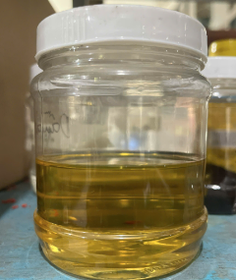 | 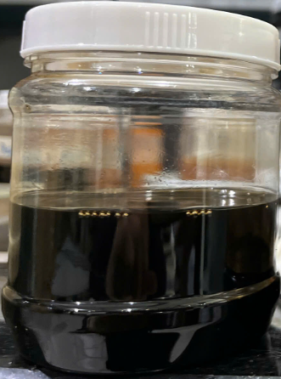 | 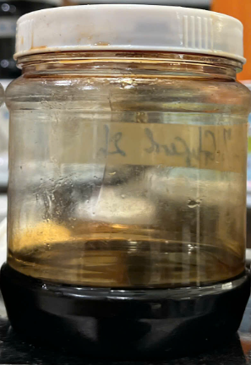 | 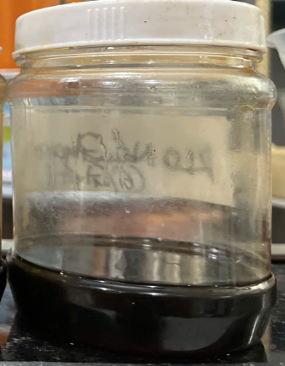
Chỉ số AV | Không đáng kể  pH không đo được | Không đáng kể  1-2mgNaOH/g  pH=5.5 | Không đáng kể  2-4mgNaOH/g  pH=5.35 | Không đáng kể  2-4mgNaOH/g  pH=5.8
Thời gian khô | +1%CF100+ 20%HI100 khô mặt sau 8h | +1%CF100+20% HI100 sủi bọt, khô sau 3h | +1%CF100+20% HI100 khô mặt sau 2h | +1%CF100+20% HI100 khô mặt sau 2-3h
Độ rít khi lau | Dễ lau ướt 30p lau khô bị rít khó lau | Pha dung môi, lau ướt 30p lau khô dễ lau | Pha dung môi, lau ướt 30p lau khô rít | Pha dung môi, lau ướt 30p lau khô dễ lau
Độ thấm rút | Thấm rút tốt | Thấm rút tốt | Thấm rút kém |  | Thấm rút tốt
Tương hợp với cứng HI100 | *Dầu+20%Xylene+20% HI100  -Dung dịch đục, tách pha, không đồng nhất  -Sau 24h chết cứng đáy, 1 phần nhỏ dầu nổi lên trên  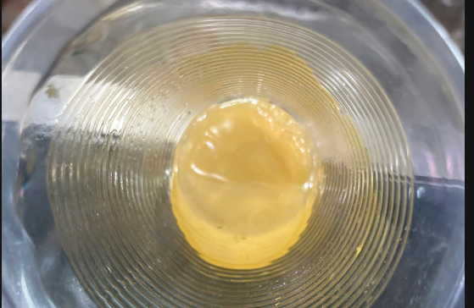 | *Dầu+20%Xylene+20% HI100  -Dung dịch trong đồng nhất, không tách pha (sủi bọt)  -Sau 24h gel  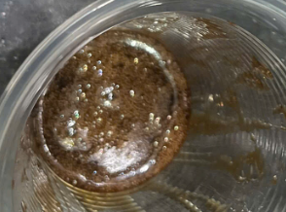 | *Dầu+20%Xylene+20% HI100  -Dung dịch trong đồng nhất, không tách pha (sủi bọt rất mạnh)  -Sau 2h dung dịch gel  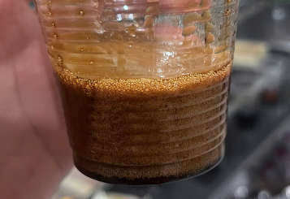 |  | *Dầu+20%Xylene+20% HI100  -Dung dịch trong đồng nhất, không tách pha  -Sau 24h tăng nhớt, chết mặt, sau 48h gel toàn bộ  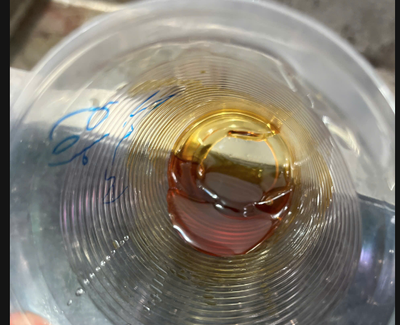
Thấm ướt | -Thấm ướt kém, dầu co khi kéo giấy/kính  -Kéo kính dầu và cứng tách pha | Thấm ướt tốt, dầu dàn trải đều trên giấy/kính  -Kéo kính dầu và cứng đồng nhất
Bề mặt | Trơn láng, sờ láng tay
Test nước nhanh | +20% HI100  1%CF100  Sau 24h kháng nước đạt  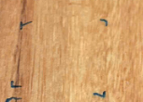 | +20% HI100  1%CF100  Sau 24h kháng nước có vết nặng  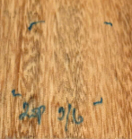 | +20% HI100  1%CF100  Sau 24h kháng nước đạt  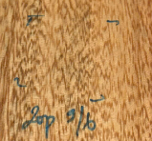 | +20% HI100  1%CF100  Sau 24h kháng nước có vết nhẹ    4 ngày kháng nước đạt  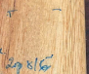
RLO nấu Glycerine có khả năng phản ứng với HI100 tạo thành dầu 2K (dùng 2-4%Glycerol dầu bị biến tính nặng gây gel sớm)
* Thay đổi quy trình nấu dầu 2K
STT | Thành phần | Khối lượng | Quy trình nấu
1 | Dầu lanh RLO | 300 | Cho dầu + Hydroquinone vào nồi, gia nhiệt từ từ lên khoảng 80ºC, khuấy tốc độ 300v/p  Sau đó cho hỗn hợp Glycerine +NaOH vào khuấy liên tục đến khi NaOH tan hoàn toàn  Cuối cùng tăng nhiệt độ lên 150 ºC, nấu liên tục 3.5 giờ
2 | Glycerine | 18
3 | Hydroquinone | 0.3
4 | NaOH | 0.2
TỔNG |  | 318.5g
*Nhận xét quy trình khuấy:
-Mẫu dầu lỏng, có màu nâu đen, có mùi khét nhẹ
*Kiểm tra
Chỉ tiêu kiểm tra | Xúc tác Zirconium 200ºC | Xúc tác NaOH 150ºC
Dung dịch | Dầu lỏng, màu nâu đen nhạt, mùi khét, có độ trong  Độ nhớt NK2: 25s | Dầu lỏng, màu nâu đen nhạt, mùi khét rất nhẹ, có độ trong  Độ nhớt NK2: 15s
Dung dịch | 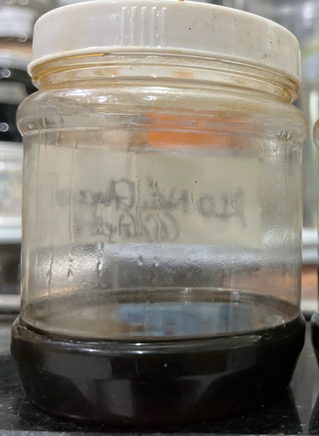 | 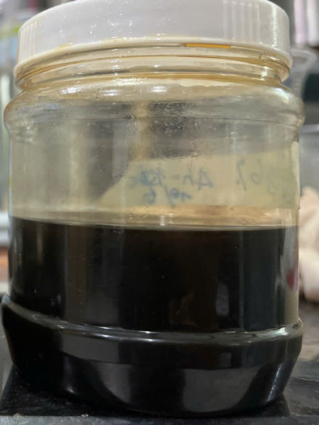
Chỉ số AV | Không đáng kể  2-4mgNaOH/g  pH=5.8 | Không đáng kể  2-4mgNaOH/g  pH=5.7
Thời gian khô | +1%CF100+20% HI100 khô mặt sau 2-3h | +1%CF100+20% HI100 khô mặt sau 3-3.5h
Độ rít khi lau | Pha dung môi, lau ướt 30p lau khô dễ lau | Pha dung môi, lau ướt 30p lau khô dễ lau
Độ thấm rút | Thấm rút tốt | Thấm rút tốt
Tương hợp với cứng HI100 | *Dầu+20%Xylene+20% HI100  -Dung dịch trong đồng nhất, không tách pha  -Sau 24h tăng nhớt, chết mặt, sau 48h gel toàn bộ | *Dầu+20%Xylene+20% HI100  -Dung dịch trong đồng nhất, không tách pha  -Sau 24h tăng nhớt, chết mặt
Thấm ướt | Thấm ướt tốt, dầu dàn trải đều trên giấy/kính  -Kéo kính dầu và cứng đồng nhất | Thấm ướt tốt, dầu dàn trải đều trên giấy/kính  -Kéo kính dầu và cứng đồng nhất
Bề mặt | Trơn láng, sờ láng tay
Test nước nhanh | +20% HI100  1%CF100  Sau 24h kháng nước có vết nhẹ  4 ngày kháng nước đạt | +20% HI100  1%CF100  Sau 24h kháng nước đạt  
Dùng xúc tác NaOH ở 150ºC cải thiện được ngoại quan dầu (độ nhớt, mùi) khả năng phản ứng với HI100 vẫn đảm bảo.
- Kết luận
*Dầu RLO có thể nấu với 6%Glycerine nhiệt độ 150-200ºC (xúc tác NaOH hoặc Zirconium) tạo thành dầu 2K phản ứng được với NCO nhanh khô, bề mặt trơn láng, kháng nước.
Dùng 2-4% Glycerine, dầu phản ứng mãnh liệt với HI100, sủi bọt, nhanh gel
Cần cải thiện và kiểm soát chất lượng dầu sau nấu (ngoại quan, mùi,…)

Nhân viên báo cáo

Trần Vũ Linh
Ngày 12/06/2026

